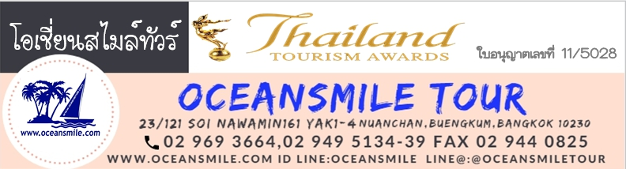

(NK-421) ไหว้พระธาตุเมืองนคร ขอพรไอ้ไข่วัดเจดีย์ ขอบารมีพ่อท่านคล้าย
วัดเขาขุนพนม ถ้ำพระเจ้าตาก วัดธาตุน้อย หมู่บ้านคีรีวง วัดยางใหญ่
(พักโรงแรมปุระนคร นครศรีธรรมราช 2 คืน)

• สอบถามรายละเอียดเพิ่มเติม  • สำนักงานโทร.0-2969 3664, 0-2949 5134-39  • ID LINE : @oceansmiletour  • คุณเล็ก โทร.082-3656241 • ID Line : lekocean2  • คุณโจ้ (พรชนก) โทร.093-6468915 • ID Line : oceansmile | 

• รางวัลจากกรมการท่องเที่ยว
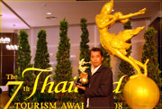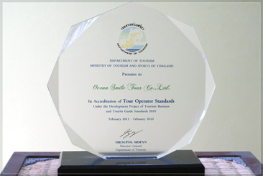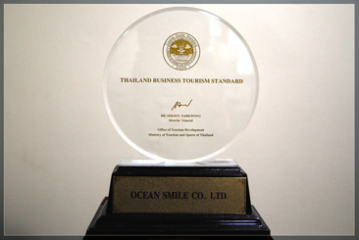

• รูปสถานที่ท่องเที่ยว
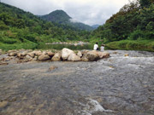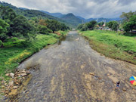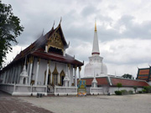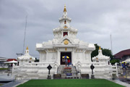
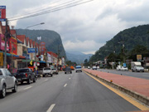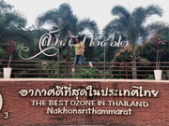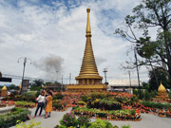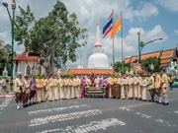

• โปรแกรมการเดินทาง
• วันเดินทาง 3 - 6 เมษายน 2564 (ทริปโปรโมชั่น ท่านละ 3,690.-บาท เปิดจองแล้ว)
วันแรก : กรุงเทพฯ – บางสะพาน - นครศรีธรรมราช
06.30 น. พร้อมกันที่ จุดนัดหมายของหมู่คณะ เจ้าหน้าที่คอยต้อนรับ
07.00 น. นำท่านเดินทางโดยรถปรับอากาศสู่ จ.ประจวบคีรีขันธ์
12.00 น. บริการอาหารกลางวันที่ร้านอาหารครัวคุณต้น อ.ทับสะแก (มื้อที่ 1)
13.00 น. นำท่านเดินทางสู่ นครศรีธรรมราช พักผ่อนบนรถ
19.00 น. บริการอาหารเย็นที่ร้านอาหารอีสานบ้านสวน (มื้อที่ 2) หลังอาหารท่านเข้าที่พัก พักผ่อนกันตามสบาย (พักโรงแรมปุระนคร)
วันสอง : ถ้ำพระเจ้าตาก วัดขุนเขาพนม ไหว้พ่อท่านคล้าย วัดธาตุน้อย หมู่บ้านคีรีวง
07.00 น. บริการอาหารเช้าที่โรงแรม (มื้อที่ 3)
08.00 น. ออกเดินทางสู่ วัดเขาขุนพนม อ.พรหมคีรี ซึ่งชาวบ้านเชื่อกันว่าพระเจ้าตากสินได้เสด็จมาประทับเมื่อทรงผนวชเจริญวิปัสสนาที่วัดเขาขุนพนมจนเสด็จสวรรคต ชม ถ้ำพระเจ้าตากหรือถ้ำเขาขุนพนม ชม พระตำหนักสมเด็จพระเจ้าตากสินมหาราช ตั้งอยู่บนบริเวณชะง่อนหินใกล้เชิงเขา จากนั้นนำท่านเดินทางสู่ วัดธาตุน้อย นำท่านไปกราบนมัสการ พระสรีระสังขารพ่อท่านคล้าย วาจาสิทธิ์ ในโลงแก้ว (พ่อท่านคล้าย วาจาสิทธิ์ ได้เชื่อถือถึงความศักดิ์สิทธิ์ของวาจาพูดอย่างไรเป็นอย่างนั้น พ่อท่านคล้ายจึงได้ชื่อว่าเป็นเทวดาเมืองนคร เป็นเทพเจ้าแห่งแดนใต้ที่ชาวเมืองคอนเสื่อมใสศรัทธาเป็นอย่างยิ่ง)
12.00 น. บริการอาหารกลางวันที่ร้านอาหารครัวกานดา (มื้อที่ 4)
13.00 น. นำท่านเดินทางสู่ หมู่บ้านคีรีวง ตำบลกำโลน อำเภอลานสกา นำท่านชมหมู่บ้านกลางหุบเขา ให้ท่านได้ถ่ายรูป จุดเช็คอิน สะพานบ้านคีรีวง ชม จุดชมวิวเล่นน้ำที่สวยงามของคีรีวง จากนั้นนำท่านซื้อของฝาก งานผ้ามัดย้อม ผ้าบาติก รวมทั้งกลุ่มอาชีพต่างๆ เช่น กลุ่มลูกไม้ กลุ่มผ้า กลุ่มสบู่มังคุด
18.30 น. บริการอาหารเย็นที่ร้านอาหาร (มื้อที่ 5) หลังอาหารนำท่านเข้าที่พัก พักผ่อน (พักโรงแรมปุระนคร)
วันที่สาม : ไหว้พระธาตุเมืองนคร หลักเมือง วัดยางใหญ่ ขอพรไอ้ไข่ วัดเจดีย์ – กรุงเทพฯ
07.00 น. บริการอาหารเช้าที่โรงแรม (มื้อที่ 6)
08.00 น. นำท่านเดินทางสู่ วัดนางพระยา วัดที่มีประวัติศาสตร์ยาวนานหลายร้อยปี วัดตั้งอยู่ริมแม่น้ำปากนคร ต้นกำเนิดจตุคามรามเทพ ให้ท่านได้ขอพร พระแม่เลือดขาว ขอพร จตุคามรามเทพ และขอพร เทพพระราหูทรงครุฑ พระโพธิสัตว์ หนึ่งเดียวในภาคใต้ จากนั้นนำท่านไป ไหว้พระบรมธาตุเมืองนคร เพื่อเป็นสิริมงคล พระบรมธาตุเมืองนคร ตามตำนานเล่ากันว่าสร้างมากว่า 1,700 ปี โดยเจ้าชายทนทกุมารและพระนางเหมชาลา ผ่านการบูรณะมาหลายยุคหลายสมัยและเป็นพระบรมธาตุเจดีย์ที่อยู่คู่กับเมืองนครศรีธรรมราชมาตั้งแต่โบราณ และนำท่านออกเดินทางไป สักการะศาลหลักเมือง เพื่อเป็นสิริมงคล
12.00 น. บริการอาหารกลางวันที่ร้านอาหาร (มื้อที่ 7)
13.00 น. นำท่านเดินทางสู่ วัดยางใหญ่ (วัดตาพรานบุญ) ให้ท่านขอพรตาพรานบุญกันตามอัธยาศัย จากนั้นนำท่านออกเดินทางสู่ วัดเจดีย์ อ.สิชล นำท่านขอพร ไอ้ไข่ เด็กวัดเจดีย์ เสียงที่ร่ำลือถึงความศักดิ์สิทธิ์ ขออะไรก็ได้สมหวังทุกอย่าง ขอได้ไหว้รับ ในตามความเชื่อและความศรัทธาของคนในพื้นที่และต่างจังหวัด (สำหรับของไหว้ของแก้บนต่างๆที่วัดมีจำหน่าย)
16.30 น. นำท่านเดินทางสู่ จ.สุราษฎร์ธานี
19.00 น. บริการอาหารเย็นที่ร้านพลับพลาซีฟู้ด (มื้อที่ 8) หลังอาหารนำท่านออกเดินกลับกรุงเทพฯ
วันที่สี่ : กรุงเทพฯ
05.00 น. ถึง กรุงเทพฯโดยสวัสดิภาพ

• อัตราค่าบริการต่อท่าน
ค่าบริการ | ผู่ใหญ่ | เด็กพักกับผู้ใหญ่ | เด็กไม่มีเตียง | พักเดี่ยวเพิ่ม
ราคาท่านละ | 3,690.- | 3,690.- | 2,990.- | 900.-
• ทริปโปรโมชั่น ราคานี้มีแค่รอบเดียวครับ

• ค่าบริการนี้รวม
1.ค่ารถปรับอากาศพร้อมทีวี, เครื่องเสียง
2.ค่าที่พัก 2 คืน (พักห้องละ 2 ท่าน ตามรายการระบุ)
3.ค่าอาหารทุกมื้อพร้อมอาหารว่างและเครื่องดื่ม
4.ค่าธรรมเนียมแหล่งท่องเที่ยวต่างๆ
5.ค่าประกันอุบัติเหตุ วงเงิน 200,000.-/1,000,000.-บาท (ตามเงื่อนไขกรมธรรม์ประกันอุบัติเหตุ)
6.มัคคุเทศก์นำเที่ยวตลอดการเดินทาง
• การสำรองที่นั่ง
1.แจ้งชื่อ นามสกุล, อายุ เบอร์โทรเพื่อทำประกันภัยการเดินทาง
2.วางมัดจำท่านละ 1,000.-บาทโดยผ่านบัญชี ส่วนที่เหลือชำระก่อนการเดินทาง 10 วัน

